|  |  |
| --- | --- |
| logo truong cao dang cong nghe thu duc |  |
| TRƯỜNG CAO ĐẲNG CÔNG NGHỆ THỦ ĐỨC  **KHOA CÔNG NGHỆ THÔNG TIN** |

**BÁO CÁO THỰC HIỆN THÊM CỘT EMAIL**

|  |
| --- |
| **Tên Nhóm: Nhóm C** |
|  |

**Thành viên:**

1. Phan Văn Tùng
2. Ngô Hữu Thế
3. Trần Đăng Khoa
4. Bùi Thị Nhựt Anh
5. Nguyễn Chí Tân

# **MỤC LỤC**

**MỤC LỤC** 1

**MỤC LỤC HÌNH** 2

Bảng phân công công việc 3

**I. THÊM TRƯỜNG NHẬP EMAIL VÀ ĐƯA EMAIL ĐÃ NHẬP LÊN DATABASE** 4

**a. Hạ phiên bản wordpress** 4

**b. Thêm khung email** 4

**c. xử lý code** 5

**e. Kiểm tra dữ liệu phpmyadmin** 6

# **MỤC LỤC HÌNH**

Hình 1 Hạ phiên bản wordpress xuống một bậc 4

Hình 2 Code tạo thêm 1 ô nhập để nhập email 4

Hình 3 Code xử lý đưa email lên phpmyadmin 5

Hình 4 Giao diện sau khi thêm trường nhập email 5

Hình 5 Lưu trữ email tại phpmyadmin 6

# **Bảng phân công công việc**

|  |  |  |  |
| --- | --- | --- | --- |
| **Họ Tên** | **Mã số SV** | **Công Việc** | **Kết Quả** |
| Ngô Hữu Thế | 17211TT4446 | Tìm hiểu vềwordpress | Hoàn thành |
| Trần Đăng Khoa | 17211TT1738 | Tìm hiểu, thực hiện việc đưa dữ liệu từ field email lên sql. | Hoàn thành |
| Bùi Thị Nhựt Anh | 17211TT1884 | Tìm hiểu thực hiện cách tạo 1 field email mới | Hoàn thành |
| Phan Văn Tùng | 17211TT1542 | Tìm hiểu về phpmyadmin, thêm cột email tại sql. | Hoàn thành |
| Nguyễn Chí Tân | 17211TT1494 | Tìm hiểu, kiểm tra email trên sql. | Hoàn thành |

# **I. THÊM TRƯỜNG NHẬP EMAIL VÀ ĐƯA EMAIL ĐÃ NHẬP LÊN DATABASE**

## **a. Hạ phiên bản wordpress**

Đầu tiên ta phải hạ phiên bản Wordpress xuống một bậc bằng thao tác:

Ta chọn mục Plugins-> tìm kiếm Classic Editor-> install Now-> Activate.

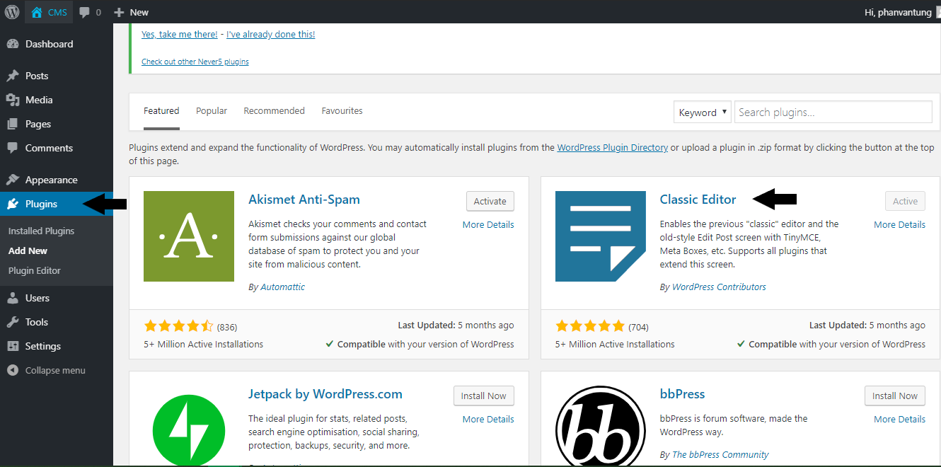

Hình 1 Hạ phiên bản wordpress xuống một bậc

## C:\Users\r5r\Desktop\khungemail.png**b. Thêm khung email**

Tạo khung nhập email: ta thêm tại wordpress/wp-admin/edit-form-advanced.php

Hình 2 Code tạo thêm 1 ô nhập để nhập email

## **c. xử lý code**

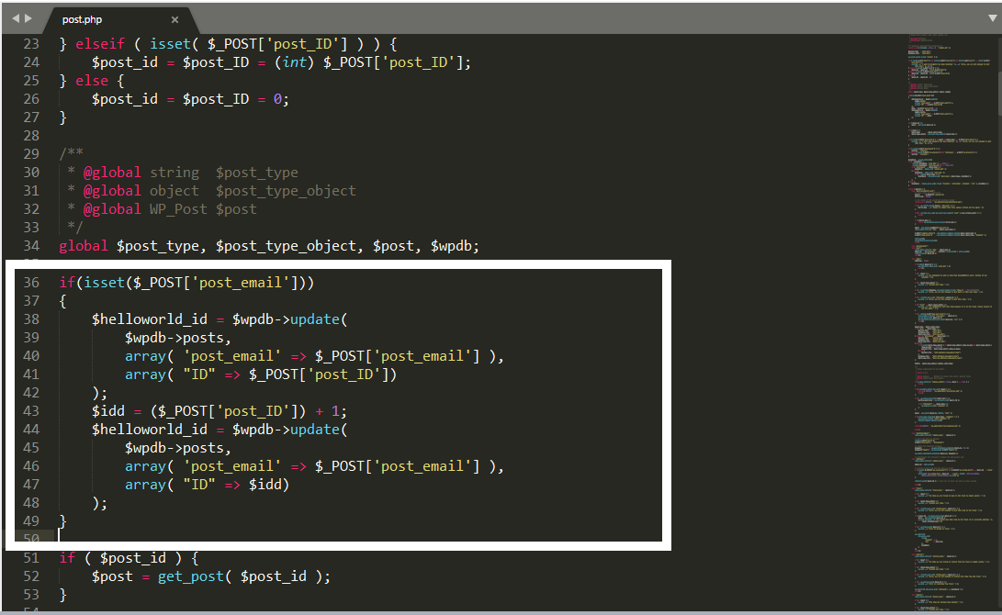code xử lý đem post_email lên phpmyadmin, ta làm tại đường truyền: wordpress/wp-admin/post.php

Hình 3 Code xử lý đưa email lên phpmyadmin

**d. Giao diện sau khi hoàn thành**

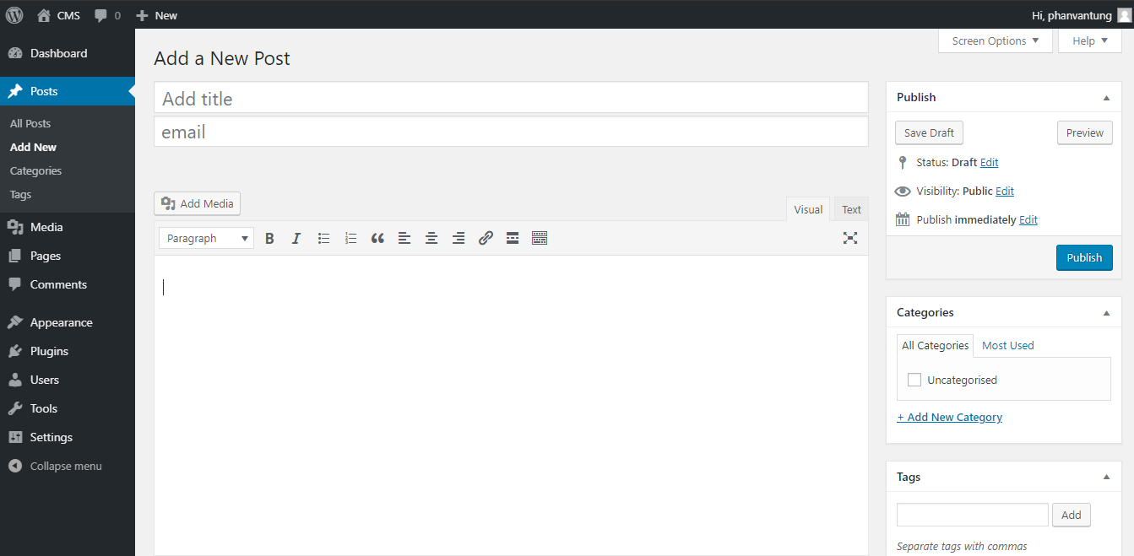Giao diện sau khi thêm trường nhập email:

Hình 4 Giao diện sau khi thêm trường nhập email

## **e. Kiểm tra dữ liệu phpmyadmin**

Email đã được lưu lên phpmyadmin

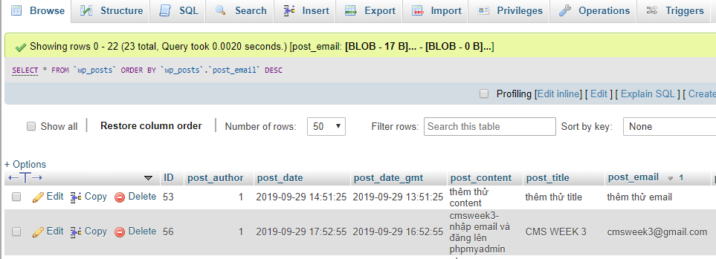

Hình 5 Lưu trữ email tại phpmyadmin